2020年华润燃气“菁英计划”管培生招聘
一、公司简介
华润集团（网址：http://www.crc.com.cn）：华润集团成立于1938年，是一家在香港注册和运营的多元化控股企业集团，其前身是1938年于香港成立的“联和行”。1948年联合行改组更名为华润公司，1952年隶属关系由中共中央办公厅变更为中央贸易部（现为商务部）。1983年，改组成立华润（集团）有限公司。1999年12月，与外经贸部脱钩，列为中央管理。2003年归属国务院国有资产监督管理委员会直接监管，被列为国有重点骨干企业。
华润集团下设7大战略业务单元、19家一级利润中心，实体企业约2000家，在职员工42万人。华润在香港拥有包含华润燃气在内的7家上市公司，其中华润燃气、华润零售、华润啤酒经营规模全国第一；华润电力的经营业绩、运营成本、经营效率在行业中名列前茅；华润置地是中国内地最具实力的综合地产开发商之一；雪花啤酒、怡宝水、万家超市、999、双鹤药业、万象城是享誉全国的著名品牌。
华润燃气集团（网址：http://www.crcgas.com）：华润燃气集团成立于2007年1月，是华润集团战略业务单元之一，主要在中国内地投资经营与大众生活息息相关的城市燃气业务，包括管道燃气、车用燃气及燃气器具销售等。
华润燃气从无到有、从弱到强，实现了跨越式发展，截至2018年底，华润燃气已先后在苏州、成都、无锡、厦门、昆明、武汉、济南、郑州、重庆、福州、南京、南昌、天津、青岛等248座大中城市投资设立了燃气公司，业务遍及全国25个省、自治区、直辖市，年销气量达242.8亿立方米，用户逾3464万户。2008年10月底华润燃气在香港成功上市，成为华润集团旗下燃气板块的上市平台，现已位列香港恒生综合指数成份股。
华润燃气秉承专业、高效、亲切的服务宗旨，供应安全清洁燃气，努力改善环境质量，提升人们生活品质，坚持海纳百川、包容开放的用人理念，致力于成为综合实力"中国第一、世界一流"的燃气企业。
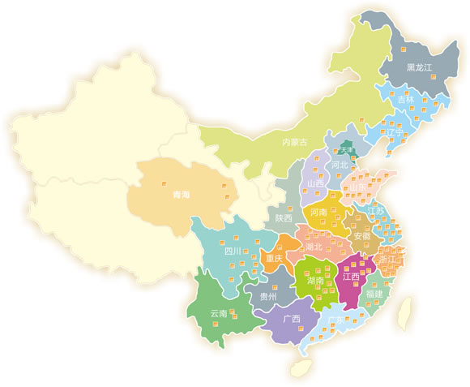
华润燃气产业地图

二、招聘对象及要求
1、北京大学统招2020年硕士应届毕业生
2、专业不限（燃气相关专业优先）
3、热爱燃气事业
4、认同华润燃气企业文化
5、符合华润燃气新人素质项
三、招聘定位及待遇
1、招募综合能源供应商未来领军人才
2、完善人才培养体系，3-5年走上管理岗位
3、开放薪酬保护政策，结合工作地进行浮动
4、总部地处深圳——丰厚的人才引进政策
四、工作地点
成都、厦门、武汉、郑州、西安、南京、济南、南昌、昆明、福州、青岛、无锡、苏州、镇江、秦皇岛、中山、江门、惠州等热门城市。
注：具体招聘城市公司请详见华润燃气校园招聘网站：crcgas.zhaopin.com。

华润燃气始终将人才发展列入公司发展重点，我们希望各位有为青年能够青春与梦想齐飞，扎根于红色央企，成为燃气行业领导者。再次感谢您及贵校的举荐，华润燃气期待各位清北高材生的加入！

公众号：华润燃气校园招聘
微信号：CRCGAS-JOP（可扫描右侧二维码）

